**Aluno:** João Pedro da Silva Rodrigues

**Matrícula:** 211031074

**Aula 4 Exercício 2 (Evolução 2)**

**ME-R (Modelo Entidade-Relacionamento)**

**ENTIDADES**

PESSOA

**ATRIBUTOS**

PESSOA ( nome, dataNascimento, parentescos primários, {telefone}, {endereço(rua, numero, cep, bairro,cidade)})

**DE-R (Diagrama Entidade-Relacionamento)**

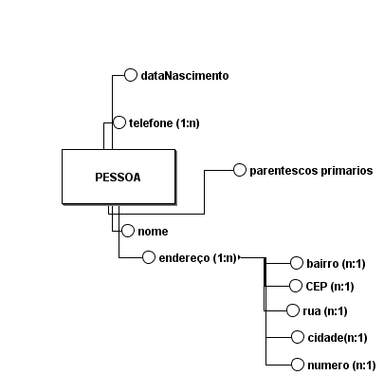

**DE (Diagrama de Esquemas)**

